25 декабря глава управы Турков Алексей Михайлович в торжественной обстановке поздравил молодых Парламентариев Ярославского района
27.12.2023
В торжественной обстановке поздравил молодых Парламентариев Ярославского района с наступающими новогодними праздниками, пожелал им оставаться такими же активными и энергичными и продолжать работу на благо района, округа, города! Он вручил членам Молодёжной палаты благодарственные письма и подарил памятные подарки.
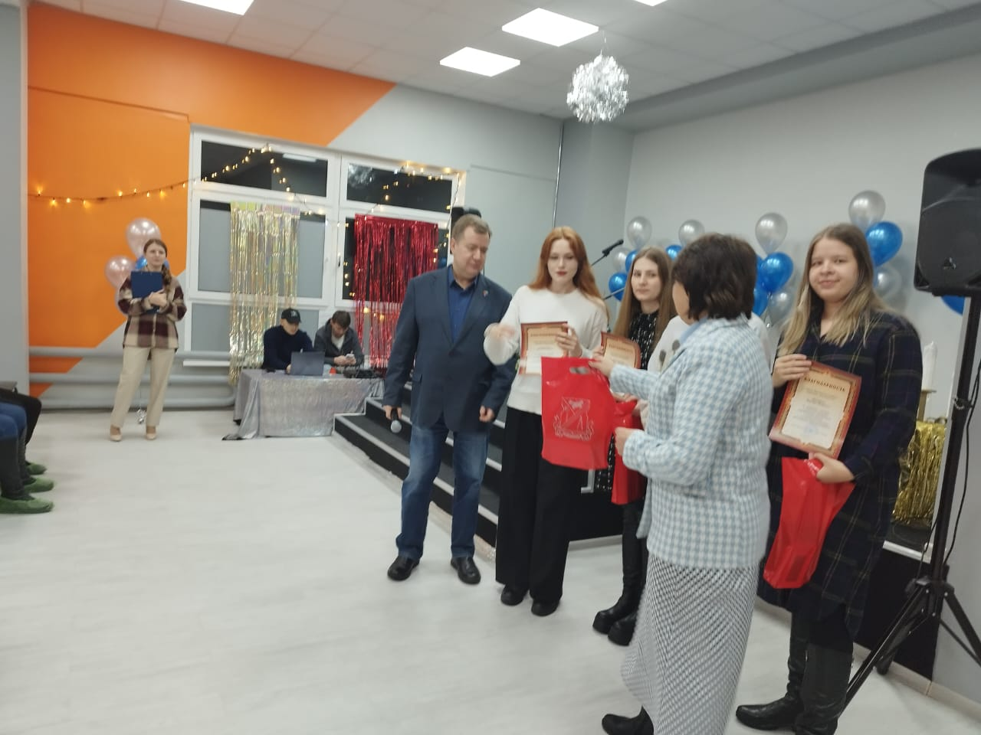

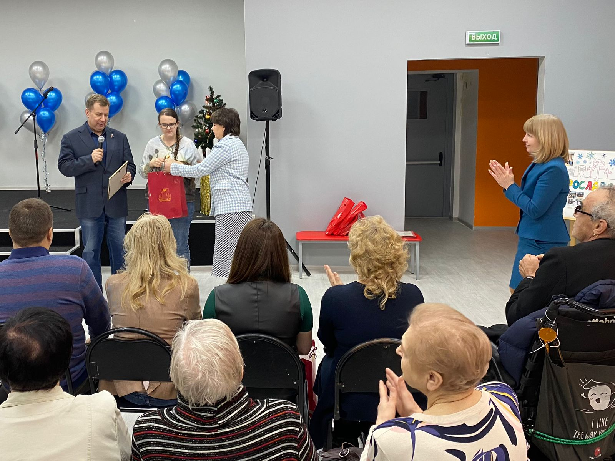

Адрес страницы: http://yaroslavsky.mos.ru/directions-of-work/social-sphere/semeynaya-i-molodyezhnaya-politika/detail/12081045.html
Управа Ярославского района города Москвы

